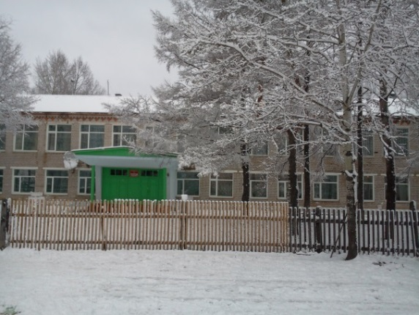
«SCHOOL LIFE»
Школьная жизнь
Выпуск №4, апрель 2015
МБОУ СОШ №24 п.Бира

Детско-юношеская организация «Солнечная республика»
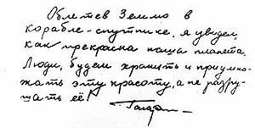
В ЭТОМ ВЫПУСКЕ
12 апреля 1961г.…………………...….2
С 8 марта!………………………….3-6
Результаты олимпиад……………7
«Первые шаги в науку»…………..8
Творческая страничка……………9

12 апреля – День космонавтики
Еще с давних времен люди стали думать над вопросами: «Что такое космос? Если жизнь на других планетах кроме планеты Земля?» И тогда ученые и конструкторы создали первый космический корабль «Восток». Космический корабль – это сложная техническая система. И прежде чем посадить в него человека, технику надо проверить.
Прежде чем человек полетел в космос, там побывали животные. Первой в космос отправилась собака Лайка. В то время люди ещё очень мало знали о космосе, а космические аппараты ещё не умели возвращать с орбиты. Поэтому Лайка навсегда осталась в космическом пространстве. Через 3 года после неудачного полета собаки Лайки, в космос отправляются уже две собаки – Белка и Стрелка. В космосе они пробыли всего один день и удачно приземлились на Землю.
Кроме России космосом интересовались так же и американцы. Они так же использовали животных для испытания новой ракетной техники. Первой в Америке, на ракете «Рэд-Стоун», в космос полетела обезьянка.
После удачного полета в космос животных, стала открытой дорога человеку к звёздам. Через 8 месяцев на таком же космическом корабле, на котором летали собаки Белка и Стрелка , в космос отправился и человек.
12 апреля 1961 года в 6:07 с космодрома Байконур стартовала ракета-носитель "Восток«.
Впервые в мире космический корабль с человеком на борту ворвался в просторы Вселенной. После удачного полета в космос животных, стала открытой дорога человеку к звёздам. Через 8 месяцев на таком же космическом корабле, на котором летали собаки Белка и Стрелка , в космос отправился и человек.
12 апреля 1961 года в 6:07 с космодрома Байконур стартовала ракета-носитель «Восток».
Корабль сделал один полный оборот вокруг Земли за 108 минут, этим человеком стал Юрий Алексеевич Гагарин.
Впервые в мире космический корабль с человеком на борту ворвался в просторы Вселенной. Своим родственникам и близким Юрий Алексеевич ничего не говорил о полёте в космос. О том , что человек полетел в космос, семья Гагарина узнала из новостей 12 апреля 1961 года.
Новости спорта
 | 10 апреля в г.Облучье состоялось первенство района по настольному теннису. Наша команда в составе Король А., | Я расту  достойной сменой  Я расту достойной сменой  Всем известнейшим спортсменам.  Я вынослив и здоров,  Мой ответ: всегда готов!  Я готов поотжиматься,  Приседать и кувыркаться.  Подтянуться я могу,  Обогнать всех на бегу.  И в футбол, в хоккей сыграть.  И на брусьях полетать.  Спорт – мой самый лучший друг  Удивляю всех вокруг  Я энергией своей.  Нет вокруг меня бодрей!
Трофимус Ю., Зюзина А., Козырева В., Дроздова И. и тренера Татьяны Ивановны Щербаковой завоевала 4 место. А вот Зюзин
 | Андрей в личном первенстве добился 2 места. Поздравляем наших ребят и желаем им дальнейших успехов!

«Безопасное колесо»
18 марта 2015 года в г.Облучье состоится ежегодный конкурс «Безопасное колесо», к которому Щербакова Татьяна Ивановна и Ирина Григорьевна Криворот проводят подготовку учащихся 3-4 классов. Ребята с удовольствием объезжают препятствия на велосипедах на школьном дворе и учат правила дорожного движения.

Президентские состязания
28 апреля 13 команд Облученского района приняли участие в «ПРЕЗИДЕНТСКИХ СОСТЯЗАНИЯХ». Команда нашей школы, состоящая из ребят 6-7 классов, достигла следующих результатов:
- Творческий конкурс (песня, стихотворения) – I место.
- Эстафета теоретических знаний по истории Олимпийских игр – II место.
- Спортивные тесты, которые включали в себя следующие задания: челночный бег, эстафета «Каракатица» подтягивание (мальчики), отжимание (девочки), наклоны вперед – II место; в личном зачете по прыжкам в длины с места Попов Сергей занял I место.
О своих впечатлениях нам рассказал ученик 7 класса Полежака Максим: «На президентские состязания мы ездили с Щербаковой Татьяной Ивановной и Криворот Ириной Григорьевной. Мне понравились такие конкурсы, как отжимание, эстафета на гибкость, прыжки в длину, подтягивание. Мы всей командой, конечно, нервничали, но постарались победить свой страх, и в итоге заняли 2 место!»

Деловая игра «ДЕБАТЫ»
Участники игры: Удовиченко Петр, Устимец Нина, Устимец Кристина, Фоменко Никита, Черниговский Дмитрий, Король Алена, Метелица Екатерина, Мадатян Самвел  Руководитель: Глазунова Ольга Александровна |  |  | нужен протоколист, который бы на доске или листе ватмана фиксировал основные тезисы спикеров. Ведет игру один или двое ведущих, их подготовка имеет большое значение. Спикеры выступают по очереди, каждый из них ведет только свою часть спора, командам выделяется время для вопросов в определенное время. Судейство в дебатах имеет важное значение, поэтому критерии оценок должны быть очень четкими. Дебаты берут свое начало из древней Греции, где они были важным элементом демократии. Сейчас дебаты используют для получения знаний и умений, необходимых для активной жизни в современном демократическом обществе.  Игра «Дебаты» помогает подросткам развить умения критически мыслить, рассуждать, продуктивно организовывать процесс дискуссии. «Дебаты» формируют готовность противостоять «информационному зомбированию» и умение самостоятельно, осознанно вырабатывать жизненную позицию. Игра позволяет тренировать навыки самостоятельной работы с литературой и источниками, отрабатывать умения ведения дискуссии и отстаивания собственной точки зрения, слышать и правильно воспринимать другого человека, помогает достичь понимания того, что другая позиция тоже имеет право на существование. Как командная, игра учит взаимодействию, работе в команде, развивает умение делиться с участниками команды своими идеями и соображениями, помогать и поддерживать друг друга.
16 апреля наши ребята одержали серьезную победу в игре «Дебаты». Нам удалось побеседовать с участниками игры.  Алена Король: «На дебаты я поехала в первый раз. В составе нашей команды была я, Метелица Катя и Черниговский Дима. Мы очень переживали, т.к. для нас это было очень важно, ведь мы защищали честь нашей школы».  Катя Метелица: «Мы очень ответственно отнеслись к подготовке и поездке на дебаты. В игре постарались выложиться на все 100 %, ведь у нас были очень сильные и серьезные соперники. В итоге мы одержали победу! »  Ребята правы, для победы в игре была необходима как теоретическая подготовка, так и практические занятия. Глазунова Ольга Александровна руководила подготовкой ребят к дебатам, и для того, чтобы ребята получили практические навыки, провела игру «Дебаты» 14 марта на школьном уровне.  Каковы же особенности этой игры? В игре принимают участие две команды по 8–10 человек. Предварительно обе команды знакомятся с правилами игры, договариваются о теме дебатов (она должна быть актуальной и интересной подросткам). Сообща команды выбирают или разрабатывают тезис, который будет лежать в основе спора. Смысл спора заключается в маленькой частице отрицания «не», которая и провоцирует команды на |  | поиск аргументов и контраргументов. При этом команды готовят материалы для обеих позиций, так как вопрос об игровой роли решается только в день встречи путем жеребьевки.  Во время встречи одна из команд представляет систему доказательств (кейс) в защиту выдвинутого тезиса и пытается убедить участников и Совет справедливых в правильности своей позиции – это команда «Утверждение» («У»). Вторая команда критикует позицию оппонентов и стремится обосновать аргументами свою позицию – антитезис. Соответственно, эта команда – «Отрицание» («О»). Окончательное решение принимает Совет справедливых, в который помимо организаторов акции входят приглашенные специалисты по теме дебатов, а также по одному представителю от играющих команд.  Игровые роли: в каждой команде выбирается по три спикера и по одному представителю направляется в состав Совета справедливых. Обязательно
Викторина «Знатоки права»
- Страна, где человек родился и вырос.
- Наша Родина — Российская Федерация. Что означает слово «Федерация»?
- Самый главный город каждой страны?
- Общее название всякого населения страны?
- Человек, любящий свою родину?
- На каком материке расположена Россия?
- Как называется основной закон страны?
- Житель нашего государства, который имеет права и выполняет обязанности.
- Человек, получивший от народа право на власть?
- Какие символы государства вы знаете?
- Как называется изображение-символ, которое показывает исторические традиции города, государства, семьи, отдельного лица?
- Что обозначают три цвета российского флага?
- Как называются правила, которые устанавливает государство?
- Установившиеся правила общественного поведения?
- Народное голосование, которое проводится по самым важным вопросам жизни государства?
- Когда отмечается День России?

Викторина «Право» (для старшеклассников)
• На какой срок избирается Президент Российской Федерации?
A) 4 года
B) 6 лет
C) 8 лет
• Со скольких лет человек может стать избирателем?
A) 14 лет
B) 16 лет
C) 18 лет
• Допустимо ли присутствие двух, трёх человек в одной кабинке?
A) да
B) нет
• Как называются люди, избранные в Государственную Думу?
A) Президент
B) Судья
C) Депутат
• Президентом РФ может быть избран гражданин РФ не моложе…
A) 35 лет
B) 40 лет
C) 45 лет
• На какой день недели может быть назначено голосование на выборах?
A) На воскресенье
B) На понедельник
C) На четверг
• Назовите время голосования на местных выборах.
A) С 8 до 20 часов по местному времени
B) С 7 до 17 часов по местному времени
C) С 9 до 13 часов мо местному времени

• Как размещаются фамилии зарегистрированных кандидатов в избирательном бюллетене?
A) По дате рождения
B) В алфавитном порядке
C) По адресу регистрации
• Какой документ вы возьмете с собой, отправляясь голосовать?
A) Паспорт
B) Свидетельство о рождении
C) Военный билет

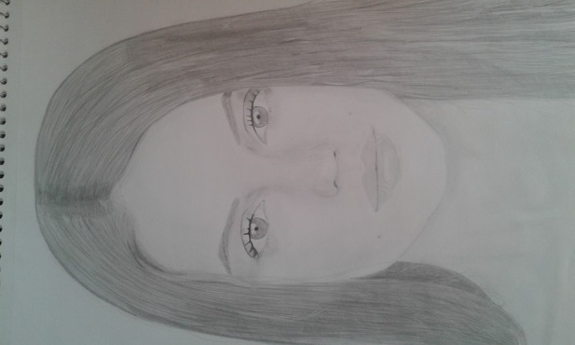
«Гениальный человек гениален во всем». Вот и ребята нашей школы не перестают удивлять нас своими творческими возможностями. Дегтярева Алина, ученица 8 класса, не только хорошо учится, но еще и очень красиво рисует. Свои способности к рисованию Алина обнаружила недавно и совершенно случайно, ощутив непреодолимое желание взять в руки карандаш и творить…

Школьная газета  «SCHOOL LIFE»  Адрес: МБОУ СОШ №24 п.Бира,  Ул. 40 лет Победы, 13  Облученский р-н, ЕАО | Над выпуском работали:  Алексеенко Екатерина, Ларионова Ксения, Долинская Алина, Бобрышев Степан, Удовиченко Петр, Янова Дарья | Дата выпуска : 28 апреля  Газета выходит 1 раз в месяц
